 | 보도자료 | 재단명 | 영등포문화재단
 | 보도자료 | 담당부서 | 공연기획팀
 | 보도자료 | 팀장 | 김창훈 | 02-2629-2228
 | 보도자료 | 담당 | 유종진 | 02-2629-2231
 | 보도자료 | 보도문의 | 이해리 | 02-2629-2214

영등포문화재단–KBS교향악단, 클래식으로 지역 문화 저변 넓힌다

- 영등포구민 문화향유 확대 위한 업무협약 체결 … 공연·교육·예술공헌까지 협력 강화

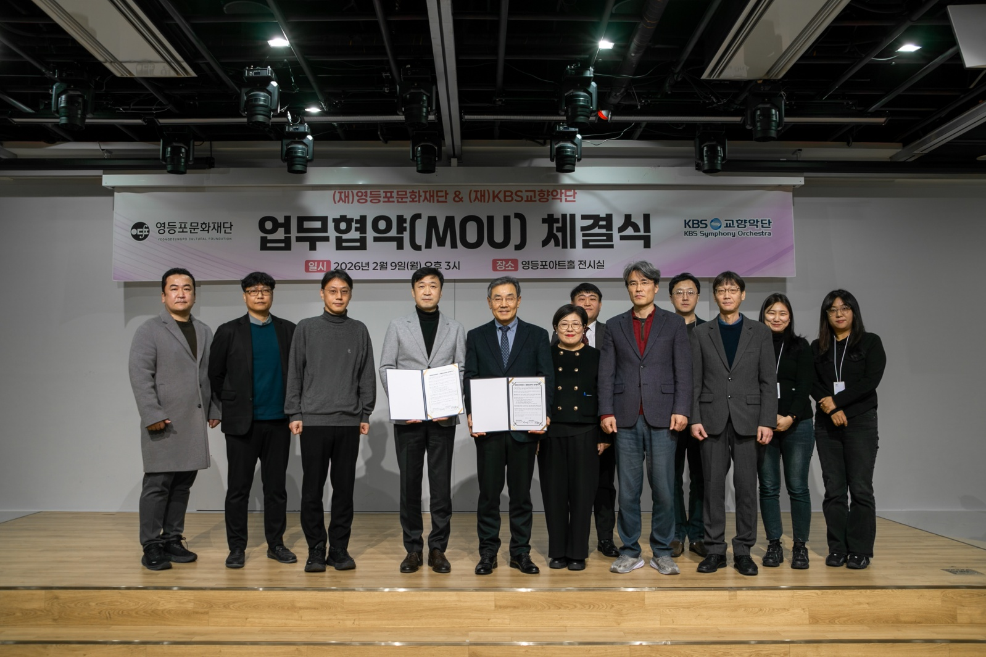

영등포문화재단(대표이사 이건왕)과 KBS교향악단(사장 이승환)이 클래식 음악 확산과 지역 문화예술 활성화를 위해 손을 맞잡는다.

영등포문화재단은 2026년 2월 9일 오후 3시, 영등포아트홀 전시실에서 KBS교향악단과 업무협약(MOU)을 체결하고, 영등포구민의 문화향유 기회를 확대하기 위한 상호 협력에 나선다고 밝혔다.

이번 협약은 지역 내 문화예술 기관과 국내 대표 클래식 전문 예술단체 간의 협력을 통해, 보다 많은 구민이 수준 높은 클래식 공연과 예술교육을 접할 수 있는 기반을 마련하는 데 목적이 있다.

양 기관은 이번 협약을 통해 ▲영등포구민의 문화향유 증진 ▲공연·축제·예술교육 등 문화예술사업 전반에 대한 인적·물적 교류 ▲‘꿈의 오케스트라 영등포’의 원활한 운영을 위한 협력 ▲홍보·마케팅 및 지역사회 공헌 활동 등 다양한 분야에서 긴밀한 협력관계를 구축할 계획이다.

이건왕 영등포문화재단 대표는 “이번 협약은 클래식 음악을 매개로 지역 문화의 폭과 깊이를 동시에 확장하는 계기가 될 것”이라며 “앞으로도 구민 누구나 일상 속에서 예술을 누릴 수 있도록 다양한 협력 사업을 지속적으로 추진하겠다”고 밝혔다.

문의: 영등포문화재단 공연기획팀(☎02-2629-2214)
붙임: 관련 사진 1부. 끝.

